Steinschlagrisiko

Challenge cwm1

Studentin/Student *Alexander Shilling  
Si Ben Tran  
Lukas Zemp  
Pascal Rey*

Expertin/Experte Prof. Dr. Rocco Custer

Fachhochschule Nordwestschweiz, Hochschule für Technik

*Windisch, 13 Januar 2022*

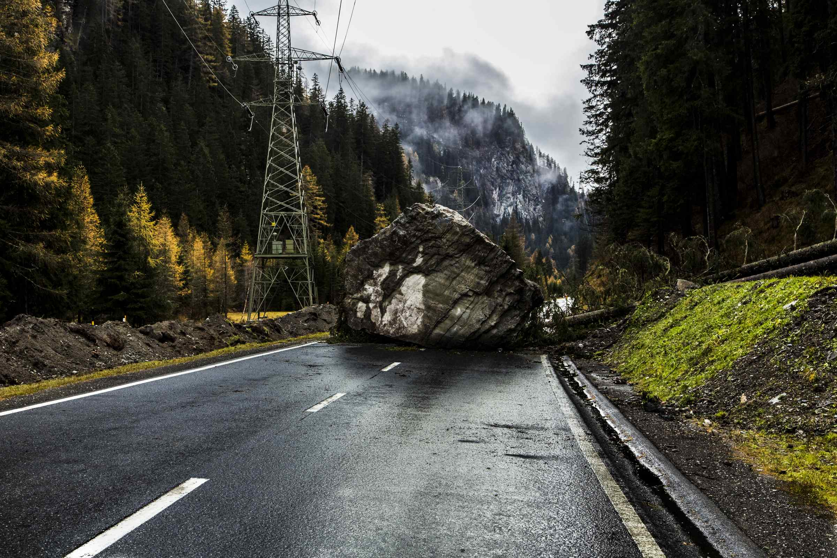

Inhaltsverzeichnis

1 Einleitung 1

2 Grundlagen 1

3 Vorbereitung der Daten 1

4 Explorative Datenanalyse 2

4.1 Ablösungszone 1 2

4.2 Ablösungszone 2 2

4.3 Vergleich beiderAblösungszonen 2

5 Berechnung der Zeitabstände 3

6 Kummulatative Funktionsverteilung 3

7 Monte Carlo Simulation 3

8 Netz Durchbruch 3

9 Verkehr 3

10 Strassensperrung 4

Quellenverzeichnis 5

Ehrlichkeitserklärung 5

# Einleitung

Die Kantonsstrasse unterhalb von Schiers (GR) ist von Steinschlägen betroffen. Steine lösen sich von zwei unterschiedlichen Stellen an der Felswand ab (Ablösungszone 1 und Ablösungszone 2). Der betroffene Strassenabschnitt ist mit Steinfangnetzen gesichert, die jedoch in die Jahre gekommen sind und die angestrebte Sicherheit nicht mehr gewährleisten können. Die Planung für Ersatznetze hat bereits begonnen, kann aber frühstens in einem Jahr umgesetzt werden. In den letzten Monaten kam es zu mehreren Steinschlägen. Kommt es im Lauf des nächsten Jahres zu weiteren vergleichbaren Ereignissen, könnten die alten Sicherheitsnetze versagen und die Verkehrsteilnehmer einem grossen Sicherheitsrisiko ausgesetzt sein. Die Bevölkerung ist verunsichert und der Kantonsingenieur muss schnell entscheiden, ob das Risiko für die Verkehrsteilnehmer zu gross ist und die Kantonsstrasse vorübergehend gesperrt werden muss. Der Kantonsingenieur hat uns beauftragt, anhand von vorhanden Daten die Wahrscheinlichkeit eines Todesfalls zu berechnen und eine Empfehlung bezüglich der Schliessung bzw. Offenhaltung der Strasse auszusprechen. Damit die Strasse offenbleiben kann, muss gezeigt werden, dass die jährliche Wahrscheinlichkeit von Todesfällen infolge Steinschlags kleiner als 10^-4 ist.

# Grundlagen

Für die Planung der neuen Sicherheitsnetze, hat ein beauftragter Geologe, über drei Monate Daten zu den Steinschlagereignisse aufgenommen. Dabei wurden Fallgeschwindigkeit, Steinmasse und der Zeitpunkt des Ereignisses registriert. Die Geschwindigkeit der Steine wurde durch einen Radar aufgenommen und ist sehr präzise. Die Masse wurde durch eine Experten-Schätzung des Geologen gemacht. Ein Ingenieurbüro hat geschätzt, dass die Sicherheitsnetze bis zu einer Aufprallenergie von 1000 kJ sicher sind. Falls bereits ein Stein mit über 2000kg in den Sicherheitsnetzen liegt, beträgt die Aufprallenergie, die von den Sicherheitsnetzen aufgenommen werden kann, nur noch 500 kJ. Die Steine in den Sicherheitsnetzen werden vom Unterhaltsteam entfernt. Die Reaktionszeit beträgt 24 Stunden. Das tägliche Verkehrsaufkommen liegt bei 1200 Autos. Stau kommt auf der Strecke nicht vor. Das Tempolimit der Strasse beträgt 60 km/h.

# Vorbereitung der Daten

Um mit den Daten Analyse und Auswertungen machen zu können müssen die Daten vorbereitet und genauer betrachtet werden. Beide Datensätze wurden im Jupyter Notebook eingelesen. Die Attribut Namen von beiden Datensätzen wurden einheitlich umbenannt auf: Datum, Uhrzeit, Masse [kg], Geschwindigkeit [m/s]. Zusätzlich wurde zu jedem Datensatz eine Attributspalte der Ablösungszone hinzugefügt sowie leere Zeilen aus dem Datensatz entfernt. Diese Änderungen ermöglichen es uns einfacher mit den Daten zu Arbeiten und zu visualisieren. Um einfacher mit der Zeit zu rechnen, wurde Datum und Uhrzeit zu einem Datum Objekt zusammengefasst. Dieses Datum Objekt ermöglicht es uns die Zeitabstände zwischen jeden Steinschlag zu berechnen. Da nur wenige Daten zu den Steinschlägen vorhanden sind, konnte man die beide Datensätze auf Plausibilität einfach überprüfen. So wurde festgestellt, dass bei der Ablösungszone 2 eine Masse von 0 kg geschätzt wurde. Rein Physikalisch ist es nicht möglich, dass ein Stein die Masse von 0 kg annimmt. Somit ist der Wert als Ausreisser zu betrachten du wurde durch den Median der Masse von der Ablösungszone 2 ersetzt, da diese Robuster gegenüber Ausreisser ist als der Durschnitt.

# Explorative Datenanalyse

Um sich einen Überblick erschaffen zu können mit welchen stetigen grössen der Masse und Geschwindigkeit gearbeitet wird, wurden die Daten für die entsprechenden Ablösungszonen visualisiert.

## Ablösungszone 1

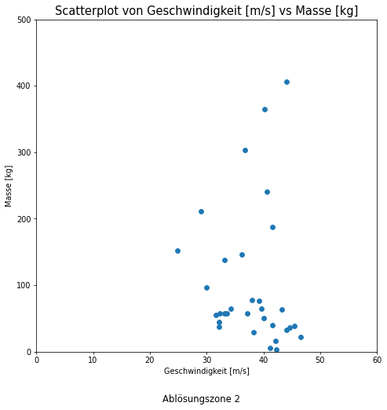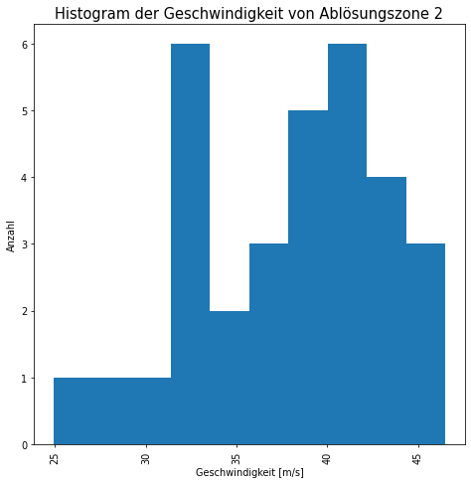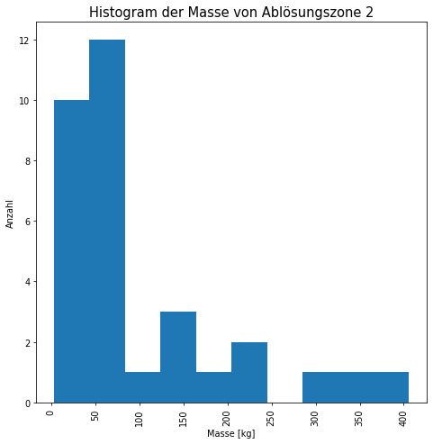Bei der Masse wurden sehr viele Steine beobachtet die eine Masse bis zur einer Tonne aufweisen. Wenig beobachtet wurden steine die grösser als 1 Tonne sind. Die meisten Steine haben beim eine Geschwindigkeit von zwischen 6 und 12 km/h.

## Ablösungszone 2

Die Masse der Steine in Ablösungszone 2, die man Beobachtet hat sind alle kleiner als 500 kg. Die Geschwindigkeit der Steine liegen zwischen 30km/h und 50km/h.

## Vergleich beiderAblösungszonen

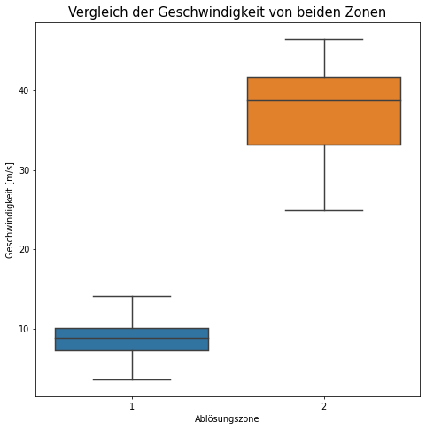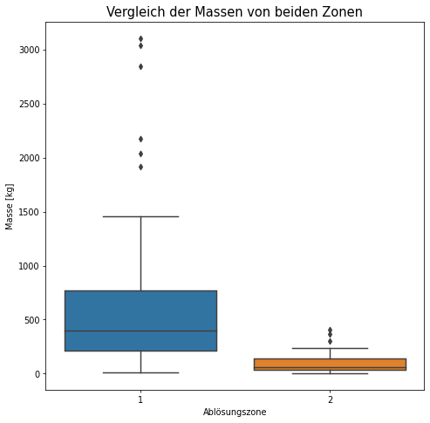Anhand des Boxplots erkennt man, das sich Ablösungszone 1 und 2 in der Masse sowie Geschwindigkeit sich wesentlich unterscheiden. Man kann somit die Annahme Treffen, das Ablösungszone 2 steiler ist als Ablösungszone 1, aufgrund der höheren Geschwindigkeit. Dafür befinden sich in Ablösungszone 1 die massenreichere Steine als bei Ablösungszone 2.

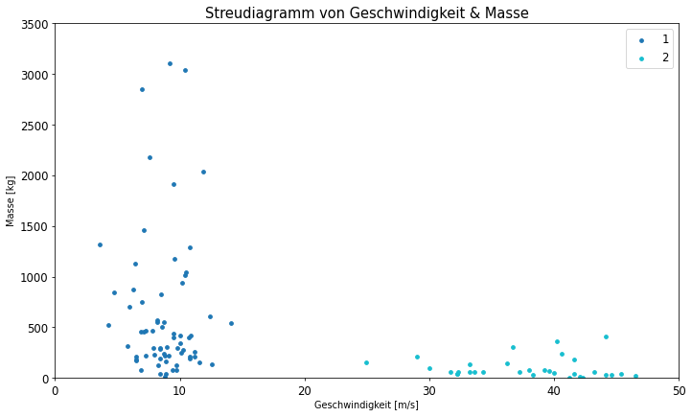

# Berechnung der Zeitabstände

Für eine Monte Carlo Der fallende Steine zu simulieren, benötigen wir die Zeitabstände der beobachteten Daten. Die Zeitabstände wurden durch die Differenz des Datum Objektes berechnet und als neue Attributspalte hinzugefügt.

# Kummulatative Funktionsverteilung

Aufgrund der mangelnden Datenerhebung, erstellen wir eine Kumulative Funktionsverteilung für die Masse, Geschwindigkeit und Zeitabständen und bestimmen dann die beste Funktionsverteilung die uns gegeben wird.

# Monte Carlo Simulation

Durch die von vorhin bestimmten Funktionsverteilungen können wir nun die Zufallsvariabeln der Masse, Geschwindigkeit und Zeitabstände simulieren.

# Netz Durchbruch

Um bestimmen, wann ein Netz bricht benötigen wir die kinetische Energie des Steines.

Formel kinetische Energie:

$$E = \frac{1}{2} ×m × v^{2}$$

# Verkehr

|  |  |  |  |
| --- | --- | --- | --- |
| Eingangsgrösse | Parameter | Einheit | Wert |
| Durchschnittlicher täglicher Verkehr | DTV | [Fahr/d] |  |
| Anzahl Personen im Auto |  | [Pers/Fahr] |  |
| Signalisierte Geschwindigkeit |  | [km/h] | 60 |
| Fahrzeuglänge |  | [m] | 3 |
| Reaktionszeit |  | [s] |  |
| Bremsweg |  | [m] |  |
| Tödlicher Aufprall |  | - | 0.05 |

Formel zur Berechnung der Reaktionszeit

# Strassensperrung

Damit die Strasse offen bleiben darf, muss die jährliche Todeswahrscheinlichkeit von Todesfällen infolge von Steinschlags kleiner als 0.0001 sein. Mit der simulierten Berechnungen sind wir auf eine Wahrscheinlichkeit von () gekommen. Somit darf die Strasse offen bleiben.

Quellenverzeichnis

Nach APA:

Cherny, B. (2019). *Programming TypeScript: Making your javascript applications scale* (First edition). O’Reilly Media.

Hering, E., Martin, R. & Stohrer, M. (2016). *Physik für Ingenieure* (12. Auflage). Springer Vieweg.

Scholz, R. (2018). *Grundlagen der Elektrotechnik: Eine Einführung in die Gleich- und Wechselstromtechnik*. Fachbuchverlag Leipzig im Carl Hanser Verlag. https://doi.org/10.3139/9783446456310

Ehrlichkeitserklärung

«Hiermit erkläre wir, die vorliegende Steinschlagrisiko Challenge selbständig und nur unter Benutzung der angegebenen Quellen verfasst zu haben. Die wörtlich oder inhaltlich aus den aufgeführten Quellen entnommenen Stellen sind in der Arbeit als Zitat bzw. Paraphrase kenntlich gemacht.

Windisch, 10.01.2022

**Name:** Alexander Schilling

**Unterschrift:**

**Name:**  Si Ben Tran

**Unterschrift:**

**Name:**  Lukas Zemp

**Unterschrift:**

**Name:**  Pascal Rey

**Unterschrift:**